

Universidad Nacional Autónoma de México

Facultad de Ingeniería

División de Ingeniería Eléctrica

Proyecto 2

Monitor de Sistema

Guadarrama Flores Edgar Alejandro

Semestre:

2019-1

Objetivo
El proyecto 2 tiene como finalidad implementar todo lo visto en teoría en nuestra clase de sistemas operativos específicamente en las unidades de Administración de procesos y planificación de procesos. Desarrollando un monitor de recursos del sistema operativo.

Implementación
Para dicho desarrollo me pareció interesante poder monitorear el uso del CPU (A la hora de ejecutar el monitor, el promedio del ultimo minuto, en cinco minutos y al final de 10 minutos). También la cantidad de memoria total y libre, datos del procesador y los procesos activos (Nombre, estado, hilos ejecutándose y memoria ocupada)

lógica de operación (cómo lo resuelve),
El lenguaje de programación que elegí para su desarrollo fue c, ya que tengo un poco mas de experiencia o acercamiento a este lenguaje.
Para poder obtener los datos utilice el sistema de archivos /proc que contiene un sistema de archivos el cual se crea en memoria, este sistema lo utilice para tener información relacionada con el sistema tales como la información del cpu el proceso 1, información de memoria, etc.
Para poder visualizar todo lo anterior se implementaron hilos, multiprocesos y sincronizacion entre procesos con los temas vistos en clases.
Para la parte grafica utilice GTK (The GIMP Toolkit) que es un conjunto de bibliotecas multiplataforma, precisamente para desarrollar interfaces graficas de usuario y tiene soporte para varios lenguajes de programación como C, C++, C#, Java, Perl, PHP y Python.
La razón por la que elegi esta herramienta fue porque es de software libre y es parte del proyecto GNU y porque es compatible con varios lenguajes de programación como mencione previamente (en la bibiliografia viene mi referencia de uso).

Ejemplo de uso
El proyecto fue desarrollado en el Sistema Operativo Linux Mint basado en Ubuntu por lo tanto se explicara el procedimiento de uso mediante dicho sistema operativo.
Primero debemos instalar el paquete GTK como super usuario con la siguiente instrucción:

sudo apt-get install libgtk-3-dev

Tecleamos la letra ‘S’ para confimar y esperamos a que finalice la instalación.

Para comprobar que la instalación se realizo de manera correcta utilizamos el comando siguiente:
dpkg -l libgtk2.0-0 libgtk-3-0
El cual nos debe desplegar algo como esto si realizamos la instlacion correctamente:

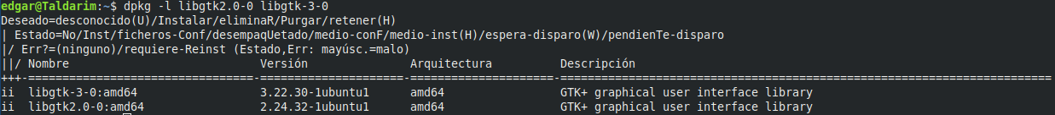

Tambien debemos instalar otro paquete como superusuario con la siguiente instrucción:
sudo apt-get install -y pkg-config

Este paquete que acabamos de instalar es una herramienta auxiliar que se utiliza al compilar aplicaciones y bibliotecas. Le ayuda a insertar las opciones correctas del compilador en la línea de comandos para que una aplicación pueda usar gcc -o test test.c. Yasi poder ejecutar el monitor de manera correcta.

Para poder compilar el programa debemos ejecutar la siguiente instrucción:

gcc `pkg-config --cflags gtk+-3.0` -o monitor monitor.c `pkg-config --libs gtk+-3.0`

Siendo monitor monitor.c el nombre de nuestro archivo “*.c” y nos debe desplegar un mensaje como el siguiente:

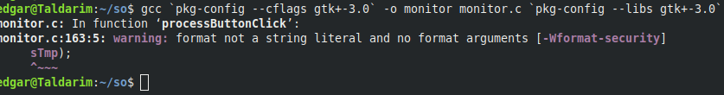
*Nota: No estoy seguro del porque sale este error pero no afecta a la ejecución del programa

Finalmente para que el programa se ejecute debemos escribir:

./monitor

Y aparecerá una ventana con la información de nuestro monitor con los datos del procesador, información de memoria, uso del CPU en diferentes intervalos de tiempo y los procesos activos. En la parte de los procesos podemos darle click a cada uno de ellos para ver su información como el nombre del proceso su estado, numero de hilos ejecutándose y la memoria ocupada. como n las siguientes capturas:

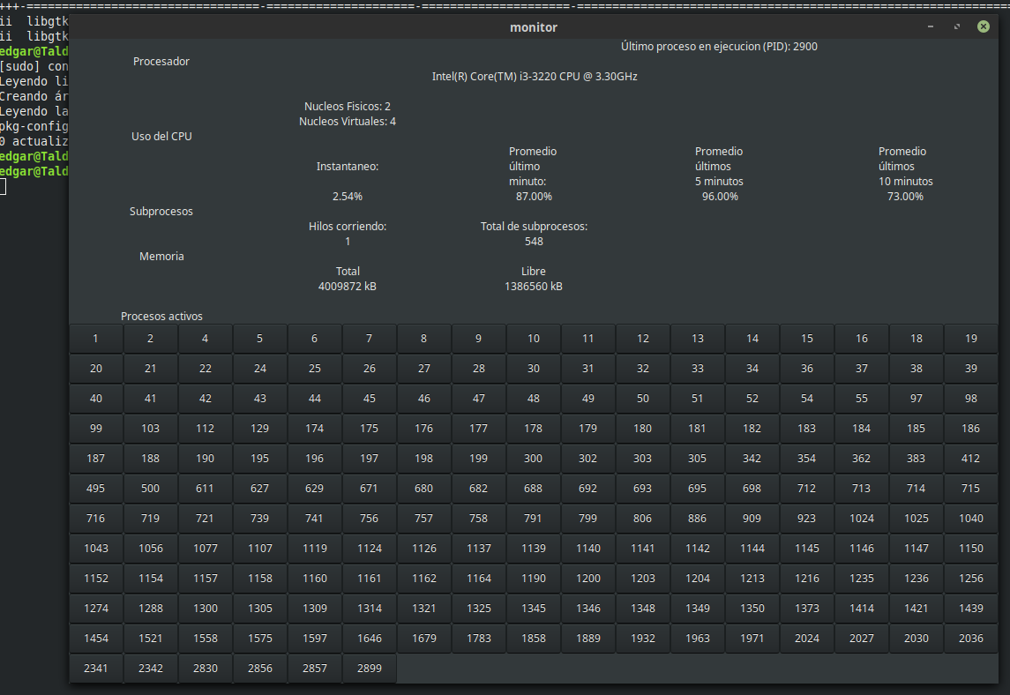
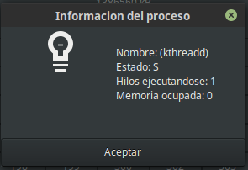

bibliografía
http://www.tldp.org/pub/Linux/docs/ldp-archived/system-admin-guide/translations/es/html/ch04s07.html
http://man7.org/linux/man-pages/man5/proc.5.html
https://poesiabinaria.net/2017/07/obtener-informacion-basica-procesos-del-sistema-linux-c-c-parte-3/
https://linux-buddy.blogspot.com/2013/12/gtk3-example-of-grid.html

